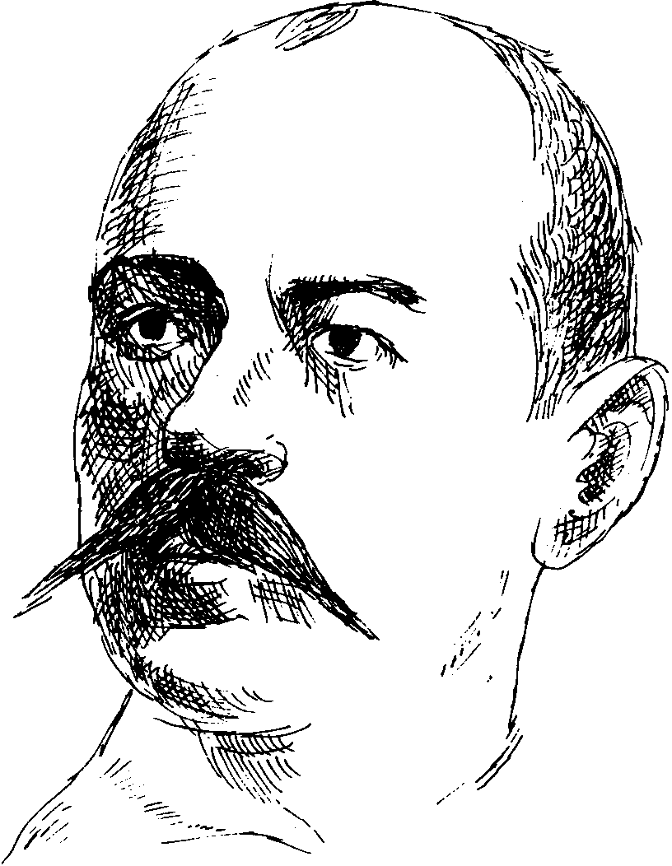
Министарство просвете, науке и технолошког развоја Републике Србије
Друштво за српски језик и књижевност Србије
Вукова задужбина
ОШ „Јанко Веселиновић“, Шабац

ПРИВРЕМЕНИ РЕЗУЛТАТИ ОКРУЖНОГ ТАКМИЧЕЊА УЧЕНИКА ОСНОВНИХ ШКОЛА
ИЗ СРПСКОГ ЈЕЗИКА И ЈЕЗИЧКЕ КУЛТУРЕ
ШАБАЦ, 1. АПРИЛ 2023. ГОДИНЕ
V РАЗРЕД
Р.  Б. | ИМЕ И ПРЕЗИМЕ УЧЕНИКА | ШКОЛА | МЕСТО | Име и презиме наставника | Број бодова | Ранг
 | Лазар Крушка | „Мајур“ | Мајур | Соња Сотировић | 18 | II
 | Сара Ракић | „Лаза К. Лазаревић“ | Шабац | Никола Танасић | 18 | II
 | Виктор Петровић | „Лаза К. Лазаревић“ | Шабац | Никола Танасић | 18 | II
 | Нина Бркић | „Цветин Бркић“ | Глушци | Марија Васић | 18 | II
 | Мина Босанац | „Лаза К. Лазаревић“ | Шабац | Драгана Тадић Илић | 17 | II
 | Сара Лазаревић | „Лаза К. Лазаревић“ | Шабац | Никола Танасић | 17 | II
 | Филип Уларџић | „Мика Митровић“ | Богатић | Славица Остојић | 17 | II
 | Магдалена Бабић | „Јанко Веселиновић“ | Шабац | Дарија Теодоровић Мирковић | 17 | II
 | Василије Вучковић | „Јанко Веселиновић“ | Шабац | Миле Радовановић | 17 | II
 | Николина Туфегџић | „Краљ Александар Карађорђевић“ | Прњавор | Снежана Станарчић | 16 | III
 | Марија Радић | „Краљ Александар Карађорђевић“ | Прњавор | Снежана Станарчић | 16 | III
 | Данило Бркушанин | „Лаза К. Лазаревић“ | Шабац | Никола Танасић | 16 | III
 | Богдан Кљајић | „Јеврем Обреновић“ | Шабац | Светлана Тошић | 16 | III
 | Милица Зечевић | „Јеврем Обреновић“ | Шабац | Светлана Тошић | 16 | III
 | Вељко Бојић | „Вук Караџић“ | Бадовинци | Катарина Кулезић | 16 | III
 | Михајло Настасијевић | „Лаза К. Лазаревић“ | Клење | Александра Станишић | 16 | III
 | Вукашин Маринковић | „Жика Поповић“ | Владимирци | Сузана Јовичић Теодоровић | 16 | III
 | Максим Цвијановић | „Вук Караџић“ | Шабац | Слађана Вујаковић | 15 | III
 | Алекса Љубишић | „Лаза К. Лазаревић“ | Шабац | Никола Танасић | 15 | III
 | Хана Хаџајлић | „Јеврем Обреновић“ | Шабац | Наташа Туменко | 15 | III
 | Бојана Нахирни | „Стојан Новаковић“ | Шабац | Љиљана Копривица Церовић | 15 | III
 | Ђурђина Малетић | „Лаза К. Лазаревић“ | Клење | Александра Станишић | 15 | III
 | Јован Поповић | „Јанко Веселиновић“ | Шабац | Дарија Теодоровић Мирковић | 15 | III
 | Сара Аврамовић | „Јанко Веселиновић“ | Шабац | Миле Радовановић | 15 | III
 | Страхиња Којадиновић | „Јанко Веселиновић“ | Шабац | Миле Радовановић | 15 | III
 | Филип Чајић | „Краљ Александар Карађорђевић“ | Прњавор | Снежана Станарчић | 14
 | Андреј Филиповић | „Лаза К. Лазаревић“ | Шабац | Мила Бабић | 14
 | Ања Адамовић | „Стојан Новаковић“ | Шабац | Јелена Ћосић Станковић | 14
 | Ива Вучковић | „Јанко Веселиновић“ | Шабац | Миле Радовановић | 14
 | Теодора Михаиловић | „Јанко Веселиновић“ | Шабац | Миле Радовановић | 14
 | Никола Димитрић | „Мајур“ | Мајур | Соња Сотировић | 13
 | Павле Радановић | „Краљ Александар Карађорђевић“ | Прњавор | Снежана Станарчић | 13
 | Нађа Јевтић | „Краљ Александар Карађорђевић“ | Прњавор | Снежана Станарчић | 13
 | Михаjло Ђурковић | „Јеврем Обреновић“ | Шабац | Наташа Туменко | 13
 | Теодора Теодоровић | „Јеврем Обреновић“ | Шабац | Славица Топић | 13
 | Николина Машић | „Јеврем Обреновић“ | Шабац | Славица Топић | 13
 | Ђурђина Ковић | „Мика Митровић“ | Богатић | Славица Остојић | 13
 | Андреј Мијатовић | „Јанко Веселиновић“ | Шабац | Дарија Теодоровић Мирковић | 13
 | Никола Теодоровић | „Вук Караџић“ | Шабац | Жарко Мркић | 12
 | Милица Марковић | „Николај Велимировић“ | Шабац | Мирјана Ђурић | 12
 | Андреа Перановић | „Николај Велимировић“ | Шабац | Јелена Угринић | 11
 | Исидора Бошковић | „Стојан Новаковић“ | Шабац | Љиљана Копривица Церовић | 11
 | Петра Топаловић | „Николај Велимировић“ | Шабац | Бранка Зарић | 10
 | Љиљана Јовановић | „Стојан Новаковић“ | Шабац | Катарина Вујић | 10
 | Андреј Росић | „Јован Цвијић“ | Змињак | Наташа Томић | 9
 | Николина Лацковић | „Лаза К. Лазаревић“ | Клење | Александра Станишић | 8
 | Теа Брајеновић | „Николај Велимировић“ | Шабац | Јелена Угринић | 5
 | Теодора Живковић | „Стојан Новаковић“ | Шабац | Светлана Којадиновић | -

 | КОМИСИЈА ЗА ПРЕГЛЕДАЊЕ ТЕСТОВА | ВРХОВНА КОМИСИЈА И КОМИСИЈА ЗА ЖАЛБЕ
1.
1. | Јелена Ђорић | Мила Бабић
2.
2. | Татјана Јеремић | Светлана Тошић
3.
3. | Славица Остојић | Миле Радовановић
4.
4. | Соња Сотировић
5.
5. | Љиљана Копривица Церовић

Директор школе,

У Шапцу,

___________________________

1. 4. 2023.
Љиљана Стојановић

